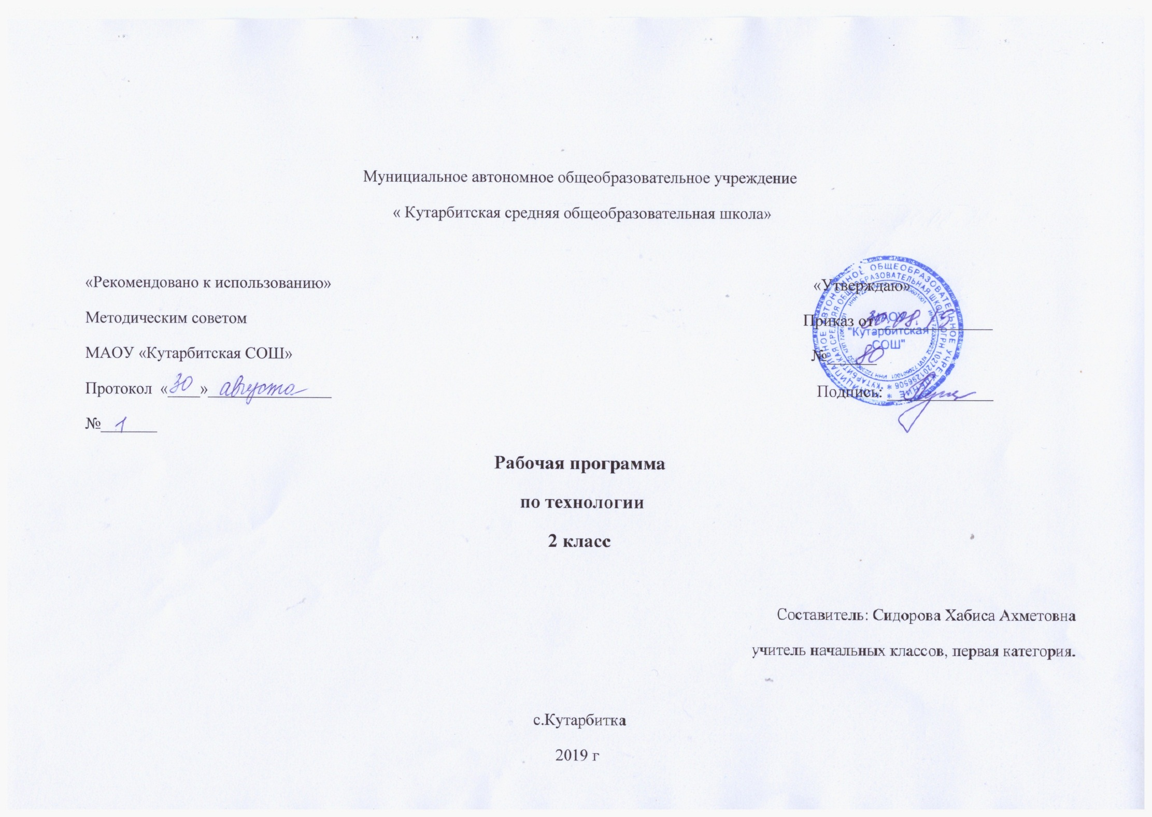

1. **Планируемые результаты освоения учебного предмета, курса.**

Общекультурные и общетрудовые компетенции. Основы культуры труда. Самообслуживание.

**Обучающийся научится:**

- самостоятельно отбирать материалы и инструменты для работы;

- готовить рабочее место в соответствии с видом деятельности, поддерживать порядок во время работы, убирать рабочее место;

- выделять, называть и применять изученные общие правила создания рукотворного мира в своей предметно-творческой

деятельности;

- самостоятельно выполнять в предложенных ситуациях доступные задания с опорой на инструкционную карту, соблюдая общие правила поведения, делать выбор, какое мнение принять в ходе обсуждения — своё или высказанное другими; - применять освоенные знания и практические умения (технологические, графические, конструкторские) в гармонии предметов и окружающей среды.

**Обучающийся получит возможность научиться:**

*- использовать полученные умения для работы в домашних условиях;*

*- называть традиционные народные промыслы или ремесла своего родного* *края.*

Технология ручной обработки материалов. Основы художественно-практической деятельности.

**Обучающийся научится:**

- читать простейшие чертежи (эскизы);

- выполнять экономную разметку с помощью чертёжных инструментов с опорой на простейший чертёж (эскиз);

- оформлять изделия, соединять детали прямой строчкой и её вариантами;

- решать несложные конструкторско-технологические задачи;

- справляться с доступными практическими (технологическими) заданиями с опорой на образец и инструкционную карту.

**Обучающийся получит возможность научиться:**

*- изготавливать изделия по простейшим чертежам;*

*- выстраивать последовательность реализации собственного замысла.*

Конструирование и моделирование.

**Обучающийся научится:**

- различать неподвижный и подвижный способы соединения деталей;

- отличать макет от модели.

- конструировать и моделировать изделия из различных материалов по модели, простейшему чертежу или эскизу;

- определять способ соединения деталей и выполнять подвижное и неподвижное соединения известными способами.

**Обучающийся получит возможность научиться:**

*- решать простейшие задачи конструктивного характера по изменению способа соединения деталей;*

*- создавать мысленный образ конструкции и самостоятельно воплощать его в материале.*

Практика работы на компьютере.

**Обучающийся научится:**

- определять назначение персонального компьютера, его возможности в учебном процессе;

- наблюдать информационные объекты различной природы (текст, графика), которые демонстрирует взрослый.

**Обучающийся получит возможность научиться:**

*- понимать и объяснять значение компьютера в жизни человека, в собственной жизни;*

*- понимать и объяснять смысл слова «информация»;*

*- с помощью взрослого выходить на учебный сайт по предмету «Технология»;*

*- бережно относиться к техническим устройствам;*

*- соблюдать режим и правила работы на компьютере.*

* 1. **Содержание учебного предмета.**

1. Общекультурные и общетрудовые компетенции. Основы культуры труда, самообслуживания

Трудовая деятельность и её значение в жизни человека. Рукотворный мир как результат труда человека; разнообразие предметов рукотворного мира (архитектура, техника, предметы быта и декоративно-прикладного искусства и т. д.) разных народов России (на примере 2—3 народов). Особенности тематики, материалов, внешнего вида изделий декоративного искусства разных народов, отражающие природные, географические и социальные условия конкретного народа.

Элементарные общие правила создания предметов рукотворного мира (удобство, эстетическая выразительность, прочность; гармония предметов и окружающей среды). Бережное отношение к природе как источнику сырьевых ресурсов. Мастера и их профессии; традиции и творчество мастера в создании предметной среды (общее представление).

Анализ задания, организация рабочего места в зависимости от вида работы, планирование трудового процесса. Рациональное размещение на рабочем месте материалов и инструментов, распределение рабочего времени. Отбор и анализ информации (из учебника и других дидактических материалов), её использование в организации работы. Контроль и корректировка хода работы. Работа в малых группах, осуществление сотрудничества, выполнение социальных ролей (руководитель и подчинённый).

Элементарная творческая и проектная деятельность (создание замысла, его детализация и воплощение). Несложные коллективные, групповые и индивидуальные проекты. Культура межличностных отношений в совместной деятельности. Результат проектной деятельности — изделия, услуги (например, помощь ветеранам, пенсионерам, инвалидам), праздники и т. п. Выполнение доступных видов работ по самообслуживанию, домашнему труду, оказание доступных видов помощи малышам, взрослым и сверстникам.

1. Технология ручной обработки материалов. Элементы графической грамоты

Общее понятие о материалах, их происхождении. Исследование элементарных физических, механических и технологических свойств доступных материалов. Многообразие материалов и их практическое применение в жизни.

Подготовка материалов к работе. Экономное расходование материалов. Выбор материалов по их декоративно-художественным и конструктивным свойствам, использование соответствующих способов обработки материалов в зависимости от назначения изделия.

Инструменты и приспособления для обработки материалов (знание названий используемых инструментов), выполнение приёмов их рационального и безопасного использования.

Общее представление о технологическом процессе: анализ устройства и назначения изделия; выстраивание последовательности

практических действий и технологических операций; подбор материалов и инструментов; экономная разметка; обработка с целью получения деталей, сборка, отделка изделия; проверка изделия в действии, внесение необходимых дополнений и изменений. Называние и выполнение основных технологических операций ручной обработки материалов: разметка деталей (на глаз, по шаблону, трафарету, лекалу, копированием, с помощью линейки, угольника, циркуля), выделение деталей (отрывание, резание ножницами, канцелярским ножом), формообразование деталей (сгибание, складывание и др.), сборка изделия (клеевое, ниточное, проволочное, винтовое и другие виды соединения), отделка изделия или его деталей (окрашивание, вышивка, аппликация и др.). Выполнение отделки в соответствии с особенностями декоративных орнаментов разных народов России (растительный, геометрический и другие орнаменты).

Использование измерений и построений для решения практических задач. Виды условных графических изображений: рисунок, простейший чертёж, эскиз, развёртка, схема (их узнавание). Назначение линий чертежа (контур, линия надреза, сгиба, размерная, осевая, центровая, разрыва). Чтение условных графических изображений. Разметка деталей с опорой на простейший чертёж, эскиз. Изготовление изделий по рисунку, простейшему чертежу или эскизу, схеме.

1. Конструирование и моделирование

Общее представление о конструировании как создании конструкции каких-либо изделий (технических, бытовых, учебных и пр.). Изделие, деталь изделия (общее представление). Понятие о конструкции изделия; различные виды конструкций и способы их сборки. Виды и способы соединения деталей. Основные требования к изделию (соответствие материала, конструкции и внешнего оформления назначению изделия). Конструирование и моделирование изделий из различных материалов по образцу, рисунку, простейшему чертежу или эскизу и по заданным условиям (технико-технологическим, функциональным, декоративно-художественным и пр.). Конструирование и моделирование на компьютере и в интерактивном конструкторе.

1. Практика работы на компьютере

Назначение основных устройств компьютера для ввода, вывода, обработки информации. Клавиатура, общее представление о правилах клавиатурного письма, пользование мышью, использование простейших средств текстового редактора. Простейшие приёмы поиска информации: по ключевым словам, каталогам. Соблюдение безопасных приёмов труда при работе на компьютере; бережное отношение к техническим устройствам.

Обязательный минимум содержания основных образовательных программ

Общетрудовые знания, умения и способы деятельности

Трудовая деятельность в жизни человека. Влияние технологической деятельности человека на окружающую среду и здоровье (общее представление).

Содержание труда людей ближайшего окружения (профессии). Ручной, механизированный и автоматизированный труд.

Процесс труда: планирование, организация рабочего места, распределение рабочего времени, выполнение последовательности операций, контроль за ходом и результатами деятельности. Осуществление сотрудничества при коллективной работе. Соблюдение безопасных приемов труда при работе с различными инструментами, материалами, бытовой техникой.

Создание моделей несложных объектов (первоначальные умения проектной деятельности). Технология изготовления изделий из различных материалов (опыт практической деятельности)

Многообразие материалов и область их применения. Природные и искусственные материалы (называние, сравнение свойств, использование). Выбор материалов по их свойствам. Подготовка материалов к работе. Бережное использование и экономное расходование материалов.

Поиск, преобразование, хранение и применение информации для решения технических и технологических задач. Определение формы, размеров, последовательности изготовления изделий по рисункам, схемам, эскизам, чертежам. Разметка деталей по шаблонам и с применением разметочных инструментов. Использование измерений для решения практических задач.

Изготовление плоскостных и объемных изделий, декоративных композиций из различных материалов по образцам, рисункам, эскизам, чертежам. Овладение основными приемами обработки бумаги, картона, природных, пластичных, текстильных материалов, фольги, проволоки. Овладение основными способами соединения деталей изделия. Последовательность и краткая характеристика операций. Декоративное оформление и отделка изделий. Создание изделий и декоративных композиций по собственному замыслу. Связь с уроками изобразительного искусства.

Домашний труд

Декоративное оформление предметов быта и жилища.

Практика работы на компьютере (использования информационных технологий)

При наличии материально-технических средств.

Значение компьютера в жизни человека. Назначение персонального компьютера, его возможности в учебном процессе;

Простейшие приёмы поиска информации: по ключевым словам, ам, которые демонстр

Соблюдение безопасных приемов труда при работе на компьютере; бережное отношение к техническим устройствам.

**Природная мастерская 10 ч**

Что ты уже знаешь? Зачем художнику знать о цвете, форме и размере? Какова роль цвета в композиции? Какие бывают цветочные композиции? Как увидеть белое изображение на белом фоне? Что такое симметрия? Как получить симметричные детали? Можно ли сгибать картон? Как? Наши проекты. Африканская саванна. Как плоское превратить в объёмное?

Как согнуть картон по кривой линии? Проверим себя

**Чертёжная мастерская 7ч**

Что такое технологические операции и способы? Что такое линейка и что она умеет? Что такое чертёж и как его прочитать?

Как изготовить несколько одинаковых прямоугольников? Можно ли разметить прямоугольник по угольнику? Можно ли без шаблона разметить круг? Мастерская Деда Мороза и Снегурочки. Проверим себя

**Конструкторская мастерская 9ч**

Какой секрет у подвижных игрушек? Как из неподвижной игрушки сделать подвижную? Ещё один способ сделать игрушку подвижной. Что заставляет вращаться винт - пропеллер? Можно ли соединить детали без соединительных материалов?

День защитника Отечества. Изменяется ли вооружение в армии? Поиск информации на компьютере. Как машины помогают человеку? Поздравляем женщин и девочек. Что интересного в работе архитектора? Наши проекты. Проверим себя

**Рукодельная мастерская 8ч**

Какие бывают ткани? Какие бывают нитки? Как они используются? Что такое натуральные ткани? Каковы их свойства? Строчка косого стежка. Есть ли у неё «дочки»? Строчка косого стежка. Есть ли у неё «дочки»? Как ткань превращается в изделие? Как ткань превращается в изделие? Лекало. Проверим себя. Что узнали, чему научились.

1. **Тематическое планирование с указанием количества часов, отводимых на освоение каждой темы**

|  |  |  |
| --- | --- | --- |
| **Название раздела** | **Название темы** | **Количество часов, отводимых на освоение каждой темы** |
| **Художественная мастерская** | | **10ч** |
|  | Что ты уже знаешь? |  |
|  | Зачем художнику знать о цвете, форме и размере? |  |
|  | Какова роль цвета в композиции? |  |
|  | Какие бывают цветочные композиции? |  |
|  | Как увидеть белое изображение на белом фоне? |  |
|  | Что такое симметрия? Как получить симметричные детали? |  |
|  | Можно ли сгибать картон? Как? |  |
|  | Наши проекты. Африканская саванна |  |
|  | Как плоское превратить в объёмное? |  |
|  | Как согнуть картон по кривой линии? Проверим себя |  |
| **Чертежная мастерская** | | **7 ч** |
|  | Что такое технологические операции и способы? |  |
|  | Что такое линейка и что она умеет? |  |
|  | Что такое чертёж и как его прочитать? |  |
|  | Как изготовить несколько одинаковых прямоугольников? |  |
|  | Можно ли разметить прямоугольник по угольнику? |  |
|  | Можно ли без шаблона разметить круг? |  |
|  | Мастерская Деда Мороза и Снегурочки. Проверим себя |  |
| **Конструкторская мастерская** | | **9 ч** |
|  | Какой секрет у подвижных игрушек? |  |
|  | Как из неподвижной игрушки сделать подвижную? |  |
|  | Ещё один способ сделать игрушку подвижной. |  |
|  | Что заставляет вращаться винт - пропеллер? |  |
|  | Можно ли соединить детали без соединительных материалов? |  |
|  | День защитника Отечества. Изменяется ли вооружение в армии? Поиск информации на компьютере. |  |
|  | Как машины помогают человеку? |  |
|  | Поздравляем женщин и девочек. |  |
|  | Что интересного в работе архитектора? Наши проекты. Проверим себя. |  |
| **Рукодельная мастерская** | | **8 ч** |
|  | Какие бывают ткани? |  |
|  | Какие бывают нитки? Как они используются? |  |
|  | Что такое натуральные ткани? Каковы их свойства? |  |
|  | Строчка косого стежка. Есть ли у неё «дочки»? Поиск информации на компьютере. |  |
|  | Строчка косого стежка. Есть ли у неё «дочки»? |  |
|  | Как ткань превращается в изделие? |  |
|  | Как ткань превращается в изделие? Лекало. |  |
|  | Что узнали? Чему научились? |  |
| Всего | | 34 ч |